10WSzKzP SPZOZ Bydgoszcz dnia: 2025-03-25
Powstańców Warszawy 5
85-681 Bydgoszcz

Pismo nr: 2600/25
Sprawa nr: 18/2025
WYKONAWCY
ubiegający się o zamówienie
Dotyczy: postępowania o udzielenie zamówienia publicznego:
Nazwa zamówienia: | Dostawy sukcesywne układów i filtrów oddechowych na okres 24 miesięcy.
Numer referencyjny: | 18/2025

WYJAŚNIENIA TREŚCI SWZ
Zamawiający, 10WSzKzP SPZOZ, działając na podstawie art. 284 ust. 6 ustawy z dnia 11 września 2019 r. Prawo zamówień publicznych (t.j. Dz. U. z 2024 poz. 1320), udostępnia poniżej treść zapytań do Specyfikacji Warunków Zamówienia (zwanej dalej ”SWZ”) wraz z wyjaśnieniami:
PYTANIE NR 1:
Zadanie nr 1, pozycja nr 1 - Czy zamawiający dopuści układ oddechowy współosiowy z pionową membraną w środku?
Odpowiedź: Zgodnie z zapisami SWZ.
Zadanie nr 1, pozycja nr 1 - Czy zamawiający dopuści dodatkową gałąź rozciągliwą do 120cm?
Odpowiedź: Zgodnie z zapisami SWZ.
Zadanie nr 1, pozycja nr 1 - Czy zamawiający dopuści łącznik prosty oraz worek bezlateksowy dołączone osobno?
Odpowiedź: Zgodnie z zapisami SWZ.
Zadanie nr 1, pozycja nr 1 - Czy zamawiający dopuści stosowanie układu do 7 dni potwierdzone oświadczeniem producenta?
Odpowiedź: Zgodnie z zapisami SWZ.
Zadanie nr 1, pozycja nr 2 - Czy zamawiający dopuści układ oddechowy wykonany z PP, rozciągliwy do 200 cm?
Odpowiedź: Zgodnie z zapisami SWZ.
Zadanie nr 1, pozycja nr 2 - Czy zamawiający dopuści układ bez dodatkowej złączki 22M-22M?
Odpowiedź: Zgodnie z zapisami SWZ.
Zadanie nr 1, pozycja nr 2 - Czy zamawiający dopuści dodatkową złączkę 22M-22M dołączoną osobno?
Odpowiedź: Zgodnie z zapisami SWZ.
Zadanie nr 1, pozycja nr 2 - Czy zamawiający dopuści stosowanie układu do 7 dni potwierdzone oświadczeniem producenta?
Odpowiedź: Zgodnie z zapisami SWZ.
Zadanie nr 1, pozycja nr 3 - Czy zamawiający dopuści łącznik Y z portami?
Odpowiedź: Zamawiający dopuszcza.
Zadanie nr 1, pozycja nr 3 - Czy zamawiający dopuści dodatkową gałąź o długości 150cm po rozciągnięciu?
Odpowiedź: Zgodnie z zapisami SWZ.
Zadanie nr 1, pozycja nr 3 - Czy zamawiający dopuści układ bez zatyczki?
Odpowiedź: Zgodnie z zapisami SWZ.
Zadanie nr 1, pozycja nr 3 - Czy zamawiający dopuści zatyczkę dołączoną osobno?
Odpowiedź: Zgodnie z zapisami SWZ.
Zadanie nr 1, pozycja nr 3 - Czy zamawiający dopuści złącza wykonane z EVA?
Odpowiedź: Zgodnie z zapisami SWZ.
Zadanie nr 1, pozycja nr 3 - Czy zamawiający dopuści stosowanie układu do 7 dni potwierdzone oświadczeniem producenta?
Odpowiedź: Zgodnie z zapisami SWZ.
Zadanie nr 6, pozycja nr 2 - Czy zamawiający dopuści filtr oddechowy p/bakteryjny, antywirusowy, mechaniczny, z gąbkowym wymiennikiem ciepła i wilgoci, z portem do kapno, dla dorosłych, o przestrzeni martwej 70ml i skuteczności nawilżania 30mg przy 500VT, złącza 22M/15F-22F/15M?
Odpowiedź: Zgodnie z zapisami SWZ oraz tabelą oceny jakości stanowiącą załącznik nr 8 do SWZ.
Zadanie nr 6, pozycja nr 3 - Czy zamawiający dopuści filtr oddechowy elektrostatyczny (filtracja elektrostatyczno-mechaniczna) p/bakteryjny, antywirusowy, z celulozowym wymiennikiem ciepła i wilgoci, port do kapno, dla dorosłych, martwa przestrzeń 40ml, skuteczność nawilżania 32mg przy Vt500, złącza 22M/15F-22F/15M?
Odpowiedź: Zgodnie z zapisami SWZ oraz tabelą oceny jakości stanowiącą załącznik nr 8 do SWZ.
Zadanie nr 6, pozycja nr 4 - Czy zamawiający dopuści filtr oddechowy p/bakteryjny, antywirusowy, mechaniczny, z gąbkowym wymiennikiem ciepła i wilgoci, z portem do kapno, dla dorosłych, o przestrzeni martwej 70ml i skuteczności nawilżania 30mg przy 500VT, złącza 22M/15F-22F/15M?
Odpowiedź: Zgodnie z zapisami SWZ oraz tabelą oceny jakości stanowiącą załącznik nr 8 do SWZ.
PYTANIE NR 2:
Pytanie 1 - Zadanie 1, poz. 1
Prosimy o dopuszczenie:
Układ oddechowy współosiowy o długości 1,6 typu rura w rurze w skład którego wchodzi :
- rura wewnętrzna 18 mm
- rura zewnętrzna 30mm,
- dodatkowa gałąź o regulowanej długości
- bezlateksowy worek oddechowy o pojemności 2l
- linia kapno
- łącznik kolanowy, obrotowy 22M/15F
- łącznik prosty 22M/22M
- łącznik tlenowy 22M
- tester szczelności
- dodatkowa gałąź do worka o długości od 40-200cm Mikrobiologicznie czysty. Możliwość stosowania rzez 7 dni poświadczona oświadczeniem producenta.
Odpowiedź: Zgodnie z minimalnymi wymaganiami SWZ.
Pytanie 2 - Zadanie 1, poz. 2
Prosimy o dopuszczenie układu w całości wykonanego z polietylenu z Ykiem bez portów spełniający pozostałe wymogi SWZ.
Odpowiedź: Zgodnie z zapisami SWZ.
Pytanie 3 - Zadanie 1, poz. 3
Prosimy o dopuszczenie układu w całości wykonanego z polietylenu z dodatkowym ramieniem rozciągliwym do 150 cm, spełniającego pozostałe wymogi SWZ.
Odpowiedź: Zgodnie z zapisami SWZ.
Pytanie 4 - Zadanie 4
Prosimy o dopuszczenie układu z zewnętrzną linią do monitorowania ciśnienia, które nie są wyposażone
w zastawkę odchylającą strumień wydychanego powietrza.
Odpowiedź: Zgodnie z zapisami SWZ.
PYTANIE NR 3:
Pytanie 1
Zadanie nr 1 Poz. 1
Czy Zamawiający dopuści jako równoważny obwód oddechowy z rurą do worka o długości 150cm po rozciągnięciu, opór oddechowy (wdechowy i wydechowy) max 1.02 cm H2O przy przepływie 30l/min( max 0.1 kPa przy 30l/min) ?
Odpowiedź: Zgodnie z zapisami SWZ.
Pytanie 2
Zadanie nr 1 poz. 2
Czy Zamawiający dopuści układ oddechowy z portem Luer-Lock (z szczelinie wkręcanym oddzielnym koreczkiem)?
Odpowiedź: Zamawiający dopuszcza.
Pytanie 3
Zadanie nr 1 poz. 2
Czy Zamawiający dopuści układ oddechowy bez dodatkowej złączki 22M-22M?
Odpowiedź: Zgodnie z zapisami SWZ.
Pytanie 4
Zadanie nr 1 poz. 3
Czy Zamawiający dopuści jako równoważny obwód oddechowy z łącznikiem Y z dwoma portami ze szczelnie i stabilnie zabezpieczonymi zatyczkami przymocowanymi na stałe do trójnika Y, kolanko z portem Luer -Lock (z szczelinie wkręcanym oddzielnym koreczkiem)?
Odpowiedź: Zgodnie z zapisami SWZ. Zamawiający dopuszcza kolanko z portem Luer – Lock.
Pytanie 5
Zadanie nr 2 poz.1 i 2
Czy Zamawiający dopuści jako równoważny jednorazowy obwód pacjenta do wentylacji nieinwazyjne, jednorurowy z portem przeciekowym, z zabezpieczeniem wydychanego powietrza filtrem antybakteryjnym/ antywirusowym. Obwód wyposażony w filtr na wejściu do układu (co filtruje powietrze wydechowe pacjenta) ?
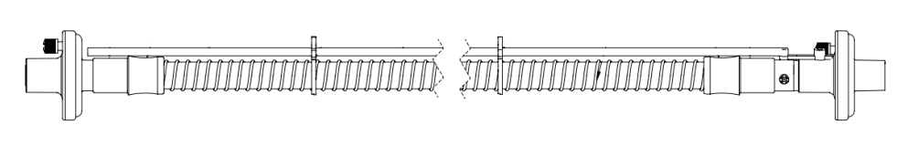

Sposób podłączenia przedstawia poniższy schemat.

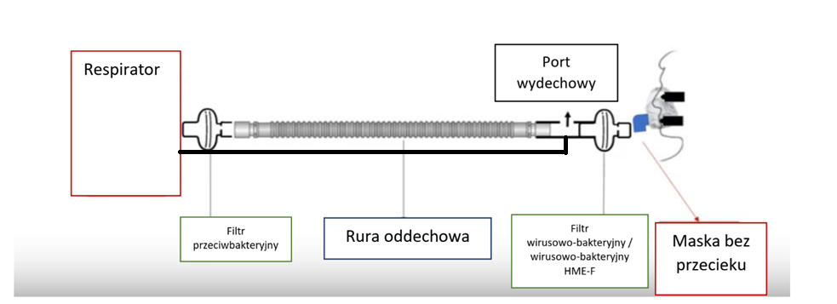
Odpowiedź: Zgodnie z zapisami SWZ.

PYTANIE NR 4:
Pakiet 1. poz. 1.
Prosimy Zamawiającego o dopuszczenie obwodu oddechowego, gdzie rura wydechowa do podłączenia do aparatu jest rozciągliwa do 40 cm oraz z dodatkową rurą długości 1 m z 2L workiem bezlateksowym. Reszta Zgodna.
Odpowiedź: Zgodnie z zapisami SWZ.
Pakiet 1. Poz. 2
Prosimy Zamawiającego o dopuszczenie układu oddechowego dwururowego karbowanego do respiratora dla dorosłych, średnica rur 22mm, rozciągliwy w zakresie od 0,6 m do długości 1,8 m, rury wykonane z polipropylenu, łącznik Y z kolankiem z portem kapno, kolanko odłączalne od łącznika Y. Jednorazowy, mikrobiologicznie czysty, bez ftalanów , czas użycia do 7 dni, opakowanie foliowe.
Odpowiedź: Zgodnie z minimalnymi wymaganiami SWZ.
Pakiet 1. Poz. 3.
Prosimy Zamawiającego o dopuszczenie układu oddechowego dwururowego karbowanego do aparatu do znieczulania dla dorosłych, średnica rur 22mm, rury wykonane z polipropylenu, rozciągliwy w zakresie od 0,6 m do długości 1,8 m, kolanko z portem kapno, z kapturkiem na lince, dodatkowa rura rozciągliwa od 0,5 m do 1,5m, bezlateksowy worek 2L, konektor rury 22M/22M. Rura worka, worek i konektor nie połączone. Jednorazowy, mikrobiologicznie czysty, bez ftalanów, czas użycia do 7 dni, opakowanie foliowe.
Odpowiedź: Zgodnie z minimalnymi wymaganiami SWZ.
Pakiet 1. Poz. 3.
Prosimy Zamawiającego o dopuszczenie układu oddechowego dwuruowego karbowanego do aparatu do znieczulenia, średnica rur 22mm, rury długości 1,8 wykonane z polietylenu, łącznik Y bez portu kapno, dodatkowa rura długości 1,8 m wykonana z polietylenu, bezlateksowy worek 2 L zamocowany na rurze worka. Jednorazowy, mikrobiologicznie czysty, bez ftalanów, czas użycia do 7 dni, opakowanie foliowe.
Odpowiedź: Zgodnie z minimalnymi wymaganiami SWZ.

PYTANIE NR 5
Zad 6
LP4
Czy Zmawiający wyrazi zgodę na zaoferowanie filtra oddechowego mechanicznnego p/bakteryjnego antywirusowego z osobną warstwą wymienika ciepła i wilgoci wkład filtrujący hydrofobowy, harmonijkowy (dotyczy tylko warstwy filtrującej a warstwa wymienika dowolna) z portem kapno, dla dorosłych o przestrzeni martwej max.96ml i skuteczności nawilżania min.31mgH2O/l przy Vt=500ml ?
Odpowiedź: Zgodnie z minimalnymi parametrami SWZ.
Lp5
Czy Zamawiający wyrazi zgodę na zaoferowanie przedłużacza z podwójnie obrotowym złączem kolanowym z portem do bronchoskopii i portem do odsysania wydzieliny • karbowany na zewnątrz, gładki w środku, wykonany z medycznego PCV złącze 22F-22M/15F
Odpowiedź: Zgodnie z minimalnymi parametrami SWZ.
Lp6
Czy Zamawiający wyrazi zgodę na zaoferowanie przedłużacza do rurki intubacyjnej z portem kapno (luer-lock) karbowany na zewnątrz, gładki w środku, wykonany z medycznego PCV złącze 22F- 22M/15F
Odpowiedź: Zgodnie z minimalnymi parametrami SWZ.

Zamawiający

Wykonano w 2 egz. na 3 ark.
Egz. 1 – a/a kancelaria
Egz. 2 – uczestnicy postępowania ( platforma e-propublico.pl); SZPubl. T 2612 B5
Wyk. Karolina Kornowska – Tel. 261 417 364, e-mail: karolina.kornowska@10wsk.mil.pl
Data: 2025-03-25

